МЭРИЯ ГОРОДА НОВОСИБИРСКА

ПОСТАНОВЛЕНИЕ

От 03.06.2016 № 2380

Об утверждении проекта межевания территории квартала 352.01.01.01 в границах проекта планировки территории, ограниченной улицами Порт-Артурской, Широкой, полосой отвода железной дороги и Толмачевским шоссе, в Ленинском районе

В целях определения местоположения границ образуемых и изменяемых земельных участков, с учетом протокола публичных слушаний и заключения о результатах публичных слушаний, в соответствии с Градостроительным кодексом Российской Федерации, решением Совета депутатов города Новосибирска от 21.05.2008 № 966 «О Порядке подготовки документации по планировке территории города Новосибирска», постановлениями мэрии города Новосибирска от 30.10.2015 № 6421 «Об утверждении проекта планировки территории, ограниченной улицами Порт-Артурской, Широкой, полосой отвода железной дороги и Толмачевским шоссе, в Ленинском районе», от 29.12.2015 № 7434 «О внесении изменений в приложения 1, 2 к проекту планировки территории, ограниченной улицами Порт-Артурской, Широкой, полосой отвода железной дороги и Толмачевским шоссе, в Ленинском районе, утвержденному постановлением мэрии города Новосибирска от 30.10.2015 № 6421», руководствуясь Уставом города Новосибирска, ПОСТАНОВЛЯЮ:
1. Утвердить проект межевания территории квартала 352.01.01.01 в границах проекта планировки территории, ограниченной улицами Порт-Артурской, Широкой, полосой отвода железной дороги и Толмачевским шоссе, в Ленинском районе (приложение).
2. Департаменту строительства и архитектуры мэрии города Новосибирска разместить постановление на официальном сайте города Новосибирска в информационно-телекоммуникационной сети «Интернет».
3. Департаменту информационной политики мэрии города Новосибирска в течение семи дней со дня издания постановления обеспечить опубликование постановления.
4. Контроль за исполнением постановления возложить на заместителя мэра города Новосибирска – начальника департамента строительства и архитектуры мэрии города Новосибирска.
Исполняющий обязанности  мэра города Новосибирска | Б. В. Буреев

Колеснева
2275070
ГУАиГ

Приложение
к постановлению мэрии
города Новосибирска
от 03.06.2016 № 2380

ПРОЕКТ
межевания территории квартала 352.01.01.01 в границах проекта планировки территории, ограниченной улицами Порт-Артурской, Широкой, полосой
отвода железной дороги и Толмачевским шоссе, в Ленинском районе

Чертеж межевания территории с отображением красных линий, утвержденных в составе проекта планировки территории, линий отступа от красных линий в целях определения места допустимого размещения зданий, строений, сооружений, границ образуемых и изменяемых земельных участков на кадастровом плане территории, условных номеров образуемых земельных участков, границ территорий объектов культурного наследия, границ зон с особыми условиями использования территорий, границ зон действия публичных сервитутов (приложение).

_____________

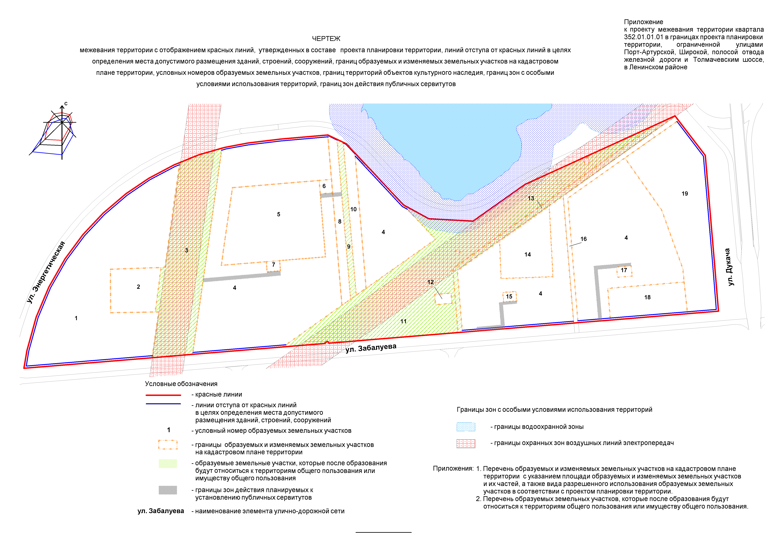

Приложение 1
к чертежу межевания территории с отображением красных линий, утвержденных в составе проекта планировки территории, линий отступа от красных линий в целях определения места допустимого размещения зданий, строений, сооружений, границ образуемых и изменяемых земельных участков на кадастровом плане территории, условных номеров образуемых земельных участков, границ территорий объектов культурного наследия, границ зон с особыми условиями использования территорий, границ зон действия публичных сервитутов

ПЕРЕЧЕНЬ
образуемых и изменяемых земельных участков на кадастровом плане территории
с указанием площади образуемых и изменяемых земельных участков и их частей,
а также вида разрешенного использования образуемых земельных участков
в соответствии с проектом планировки территории

Условный номер земельного участка на чертеже | Учетный  номер кадастрового квартала | Вид разрешенного использования образуемых земельных участков в соответствии с проектом планировки территории | Площадь образуемых и изменяемых земельных участков и их частей, га | Адрес земельного участка

1 | 2 | 3 | 4 | 5
1 | 54:35:062625 | Многоквартирные 14 ‒ 18-этаж-ные дома, в том числе с помещениями общественного назначения, автостоянками; многоквартирные 19 ‒ 25-этажные дома, в том числе с помещениями общественного назначения, автостоянками | 3,9116 | Российская Федерация, Новосибирская область, город Новосибирск, ул. Забалуева, 120
2 | 54:35:062625 | Объекты дошкольного образования | 0,5125 | Российская Федерация, Новосибирская область, город Новосибирск, ул. Забалуева, 118
3 | 54:35:062625  54:35:062600 | Озелененные территории общего пользования; автомобильные дороги общего пользования; открытые площадки для стоянки транспортных средств | 2,0175 | Российская Федерация, Новосибирская область, город Новосибирск, ул. Забалуева, (118)
4 | 54:35:062590  54:35:062600  54:35:062605 | Многоквартирные 14 ‒ 18-этаж-ные дома, в том числе с помещениями общественного назначения, автостоянками; многоквартирные 19 ‒ 25-этажные дома, в том числе с помещениями общественного назначения, автостоянками | 10,2935 | Российская Федерация, Новосибирская область, город Новосибирск, ул. Забалуева, 114
5 | 54:35:062600 | Общеобразовательные школы | 1,8000 | Российская Федерация, Новосибирская область, город Новосибирск, ул. Забалуева, 116
6 | 54:35:062600 | Трансформаторные подстанции | 0,0407 | Российская Федерация, Новосибирская область, город Новосибирск, ул. Забалуева, (116)
7 | 54:35:062600 | Трансформаторные подстанции | 0,0338 | Российская Федерация, Новосибирская область, город Новосибирск, ул. Забалуева, (116/1)
8 | 54:35:062600  54:35:062605 | Открытые площадки для стоянки транспортных средств | 0,3693 | Российская Федерация, Новосибирская область, город Новосибирск, ул. Забалуева, (114/1)
9 | 54:35:062600  54:35:062605 | Автомобильные дороги общего пользования | 0,2207 | Российская Федерация, Новосибирская область, город Новосибирск, ул. Забалуева, (114)
10 | 54:35:062600  54:35:062605 | Открытые площадки для стоянки транспортных средств | 0,3823 | Российская Федерация, Новосибирская область, город Новосибирск, ул. Забалуева, (114/2)
11 | 54:35:062590  54:35:062605 | Озелененные территории общего пользования; автомобильные дороги общего пользования; открытые площадки для стоянки транспортных средств | 3,4547 | Российская Федерация, Новосибирская область, город Новосибирск, ул. Забалуева, (114/3)
12 | 54:35:062590  54:35:062605 | Насосные станции | 0,0420 | Российская Федерация, Новосибирская область, город Новосибирск, ул. Забалуева, (114/4)
13 | 54:35:062590  54:35:062605 | Автомобильные дороги общего пользования | 0,3635 | Российская Федерация, Новосибирская область, город Новосибирск, ул. Забалуева, (112/1)
14 | 54:35:062590 | Объекты дошкольного образования | 0,6893 | Российская Федерация, Новосибирская область, город Новосибирск, ул. Забалуева, 112
15 | 54:35:062590 | Распределительные пункты | 0,0315 | Российская Федерация, Новосибирская область, город Новосибирск, ул. Забалуева, (112)
16 | 54:35:062590 | Автомобильные дороги необщего пользования | 0,3086 | Российская Федерация, Новосибирская область, город Новосибирск, ул. Забалуева, (108)
17 | 54:35:062590 | Трансформаторные подстанции | 0,0368 | Российская Федерация, Новосибирская область, город Новосибирск, ул. Забалуева, (110)
18 | 54:35:062590 | Поликлиники | 0,6017 | Российская Федерация, Новосибирская область, город Новосибирск, ул. Забалуева, 110
19 | 54:35:062590 | Общественные здания административного назначения; автостоянки; подземные автостоянки; механизированные автостоянки; гостиницы; торговые, торгово-развлекательные комплексы и центры; котельные; распределительные пункты; трансформаторные подстанции; многоквартирные 14 – 18-этажные дома, в том числе с помещениями общественного назначения, автостоянками; многоквартирные 19 – 25-этажные дома, в том числе с помещениями общественного назначения, автостоянками | 2,1212 | Российская Федерация, Новосибирская область, город Новосибирск, ул. Забалуева, 108
Итого: |  |  | 27,2312

_____________

Приложение 2
к чертежу межевания территории с отображением красных линий, утвержденных в составе проекта планировки территории, линий отступа от красных линий в целях определения места допустимого размещения зданий, строений, сооружений, границ образуемых и изменяемых земельных участков на кадастровом плане территории, условных номеров образуемых земельных участков, границ территорий объектов культурного наследия, границ зон с особыми условиями использования территорий, границ зон действия публичных сервитутов

ПЕРЕЧЕНЬ
образуемых земельных участков, которые после образования
будут относиться к территориям общего пользования
или имуществу общего пользования

Условный номер земельного участка на чертеже | Учетный номер кадастрового квартала | Вид разрешенного использования образуемых земельных участков в соответствии с проектом планировки территории | Площадь земельного участка,  га | Адрес земельного участка

1 | 2 | 3 | 4 | 5
3 | 54:35:062625  54:35:062600 | Озелененные территории общего пользования; автомобильные дороги общего пользования; открытые площадки для стоянки транспортных средств | 2,0175 | Российская Федерация, Новосибирская область, город Новосибирск, ул. Забалуева, (118)
9 | 54:35:062600  54:35:062605 | Автомобильные дороги общего пользования | 0,2207 | Российская Федерация, Новосибирская область, город Новосибирск, ул. Забалуева, (114)
11 | 54:35:062590  54:35:062605 | Озелененные территории общего пользования; автомобильные дороги общего пользования; открытые площадки для стоянки транспортных средств | 3,4547 | Российская Федерация, Новосибирская область, город Новосибирск, ул. Забалуева, (114/3)
13 | 54:35:062590  54:35:062605 | Автомобильные дороги общего пользования | 0,3635 | Российская Федерация, Новосибирская область, город Новосибирск, ул. Забалу-ева, (112/1)
Итого: |  |  | 6,0564

_____________

